Tout sur La bibliothèque. Lefebvre Dalloz :
Êtes-vous sûrs de tout savoir sur La bibliothèque. Lefebvre Dalloz ?

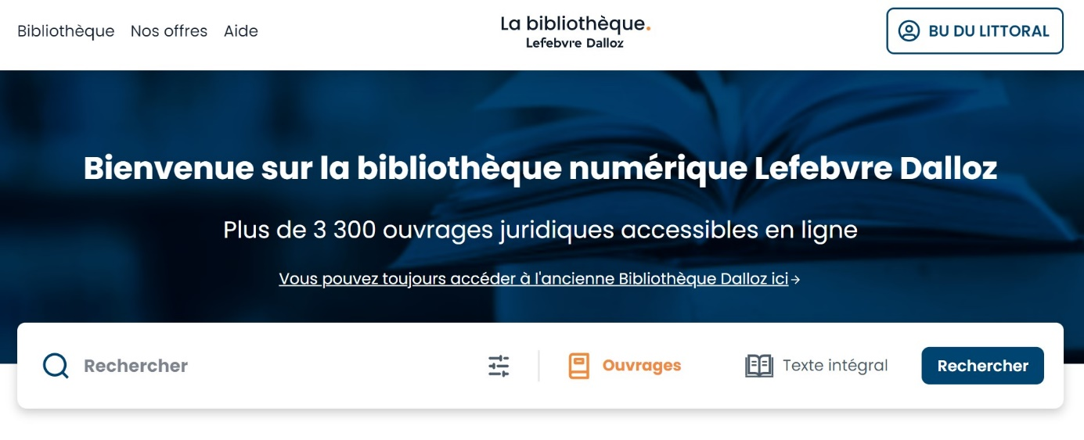
Voici la page d’accueil de la bibliothèque numérique Lefebvre Dalloz, une fois que vous vous êtes connectés avec vos identifiants ULCO sur maBulco.

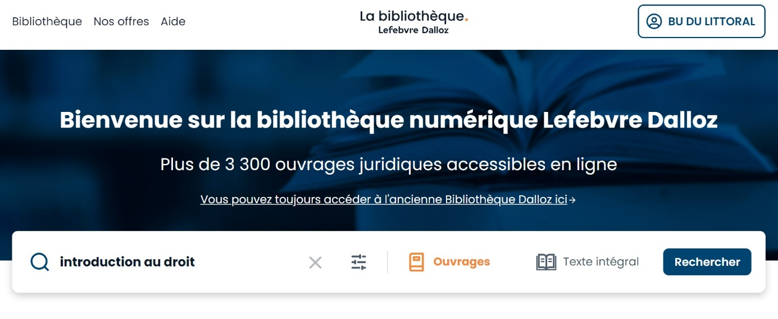

Dans « Rechercher », vous pouvez taper le titre d’un ouvrage. Cliquez sur le bouton bleu marine « Rechercher » :
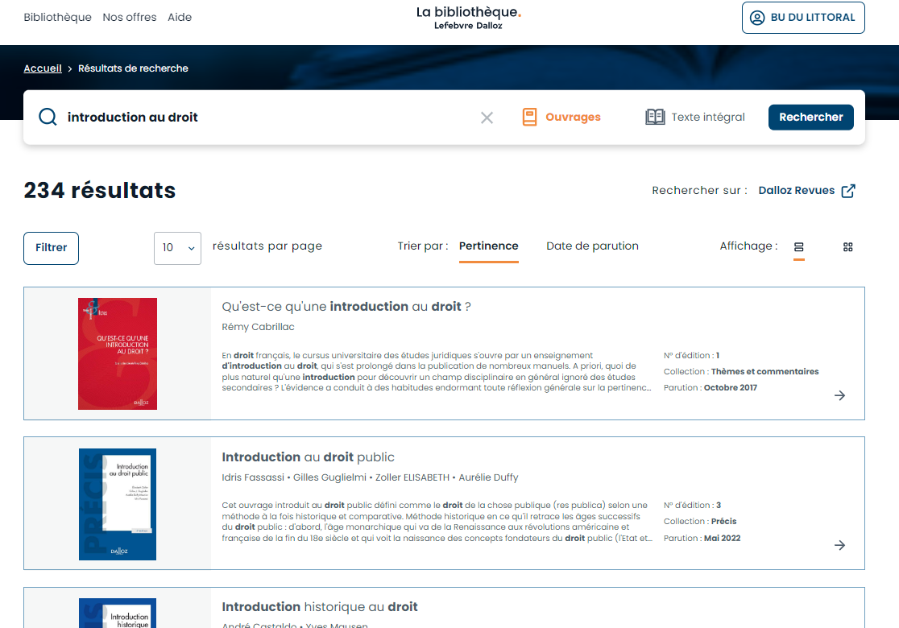

Les résultats s’affichent que vous pouvez trier par « pertinence », par « date de parution », l’ouvrage le plus récent sur ce sujet apparaît :

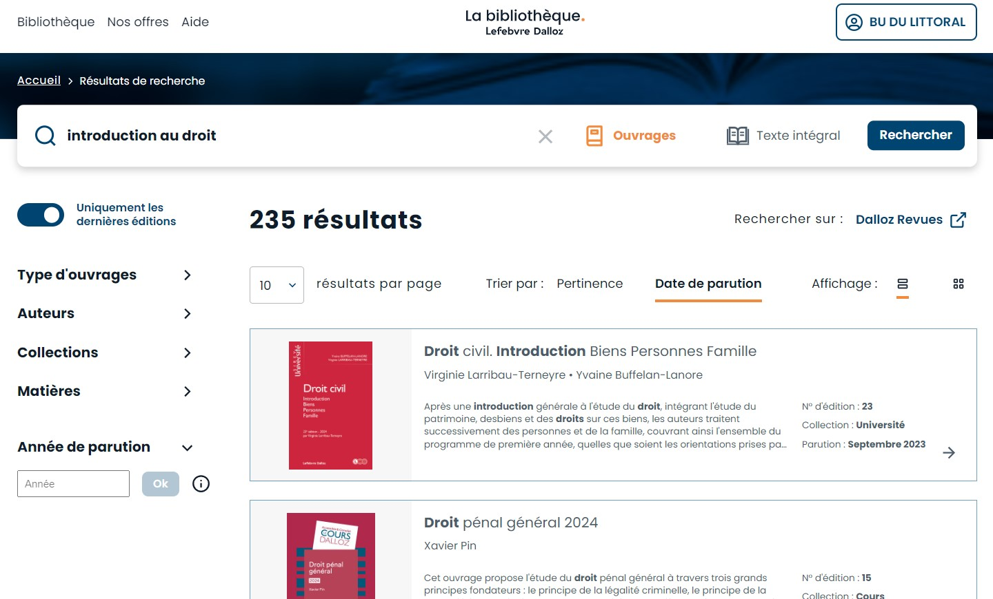
- Collection (Dalloz action) :
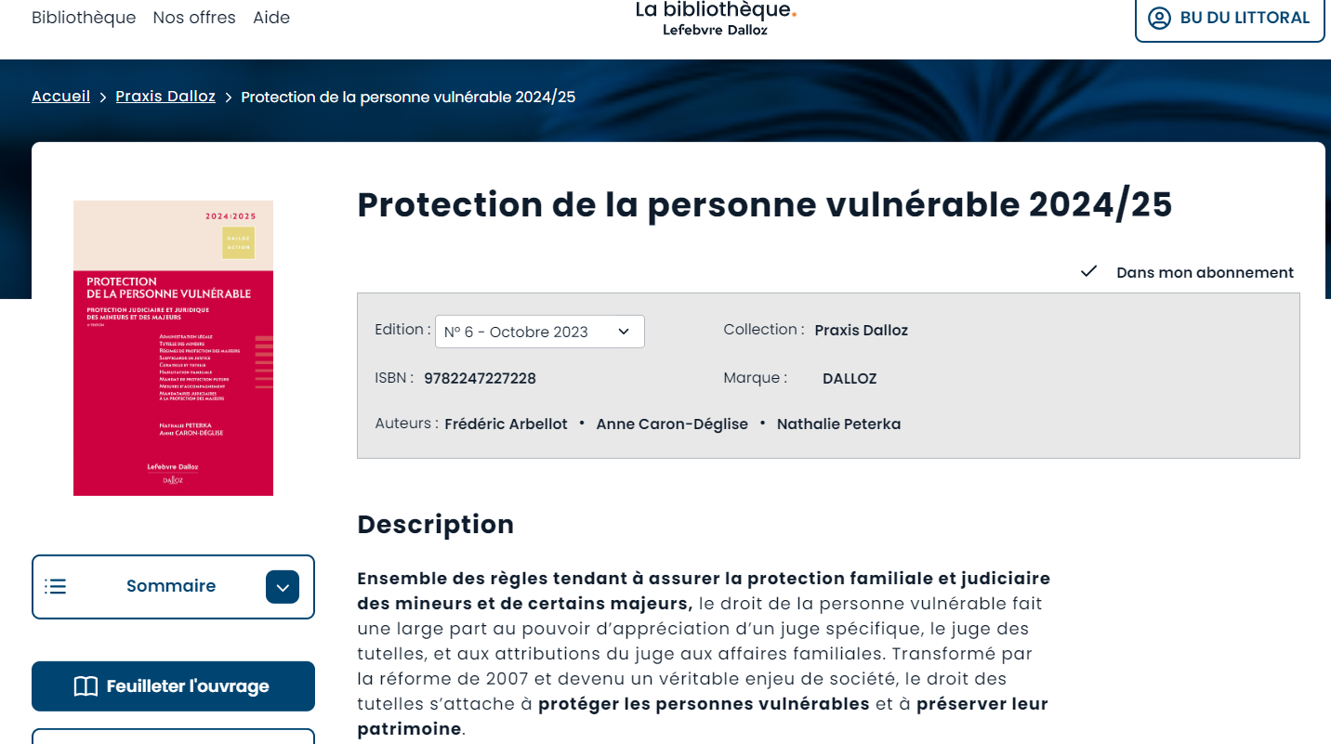

- Collection (Cours) :
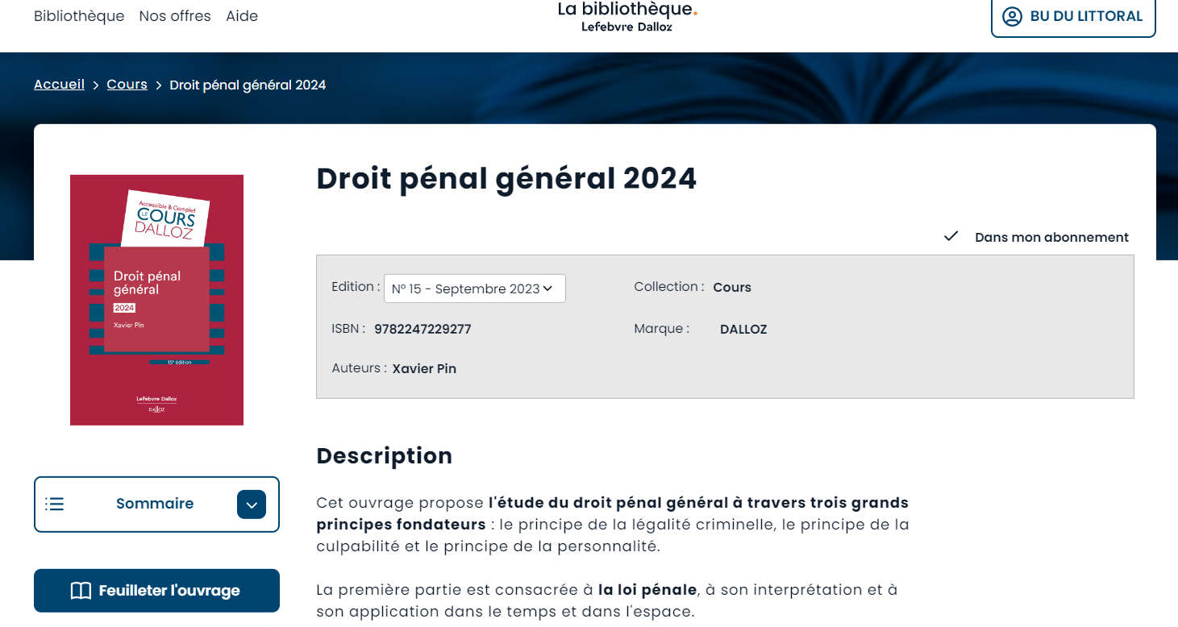

- La collection (Hypercours) :
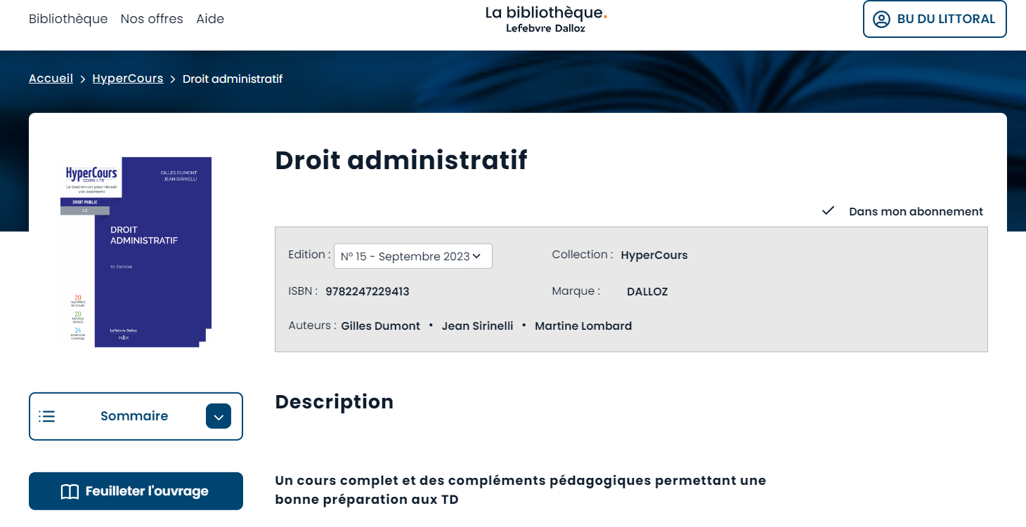
- La collection (Universités) :
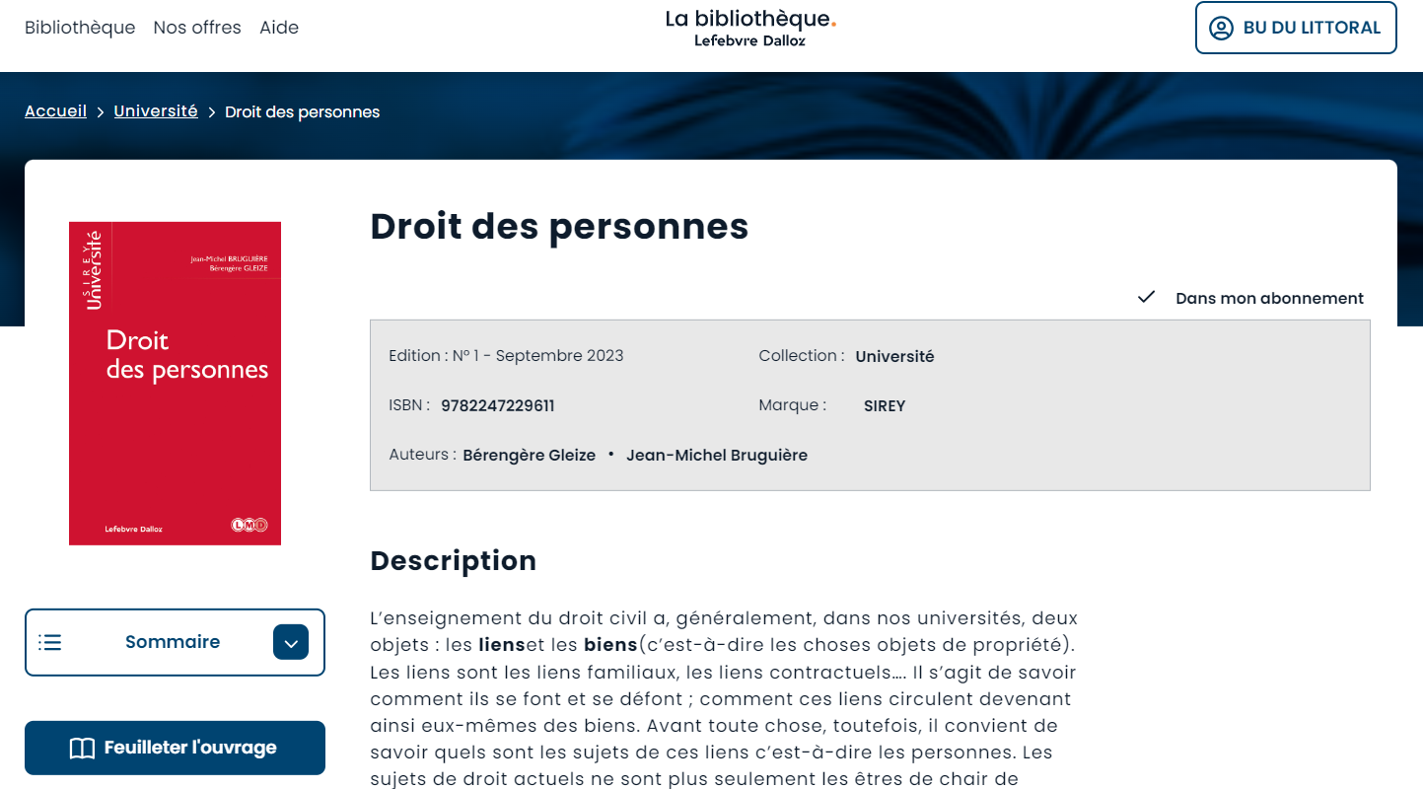

Si je clique sur « Feuilleter l’ouvrage »
J’ai la couverture du livre qui s’affiche, des curseurs à droite pour feuilleter le livre et en bas à gauche, un bouton « Sommaire ».

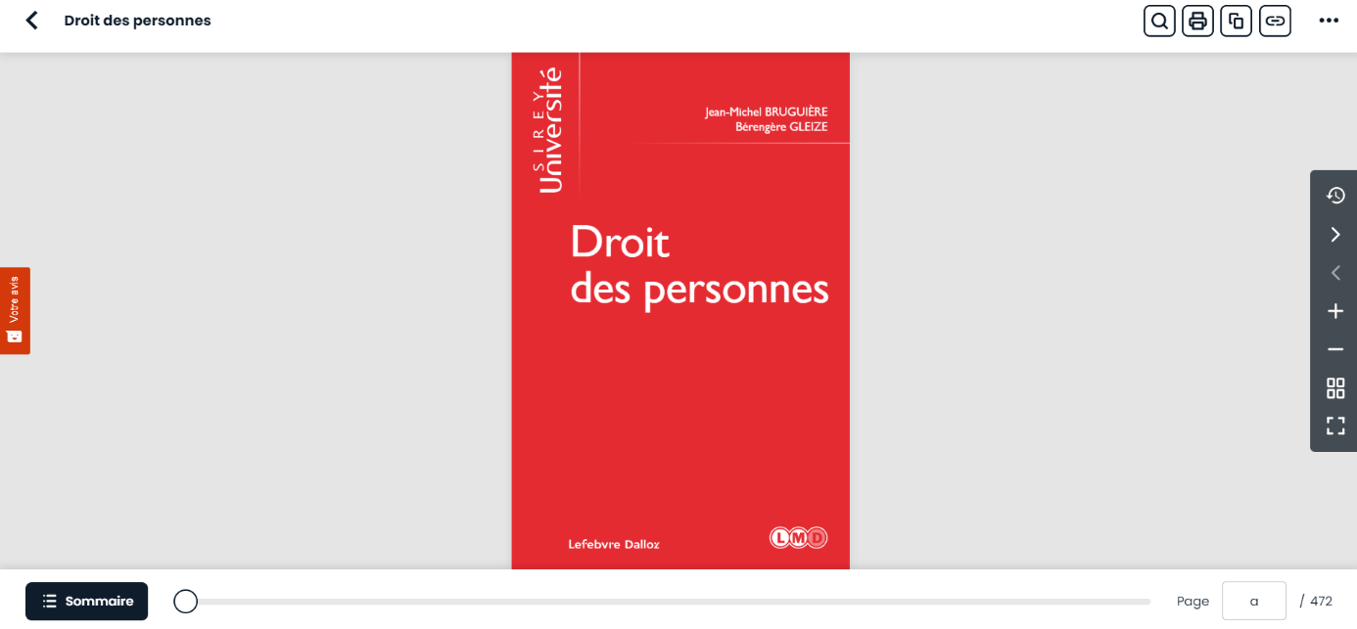
Lorsque je clique sur le « Sommaire » en bas à gauche, celui s’affiche.
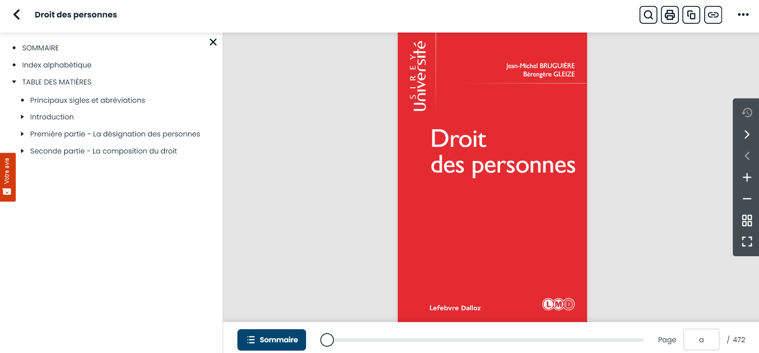

La table des matières ou Sommaire est entièrement interactive. C’est-à-dire que si je clique sur une partie de la Table des matières. Par exemple « Seconde partie : la composition du droit », je serai directement dirigé sur la page 239, et cela pour toutes les parties de la Table des matières.

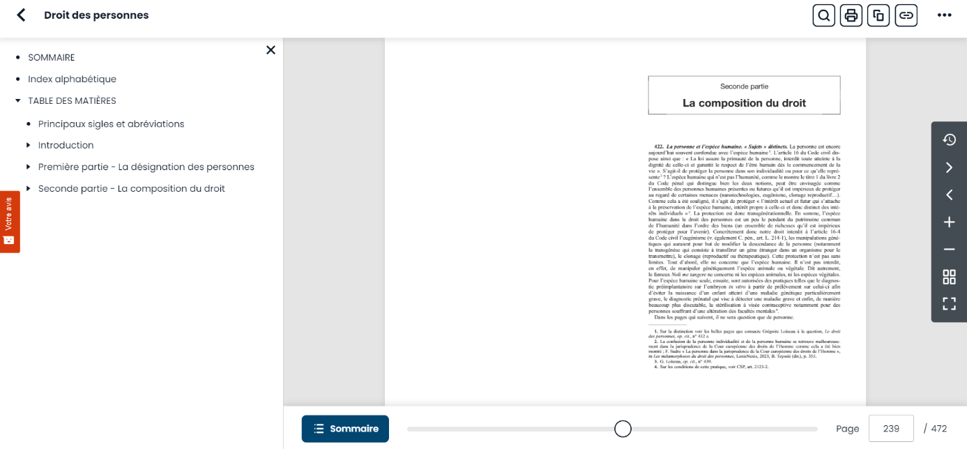

Je peux bien-sûr avec les « boutons » + ou – pour agrandir les pages de l’écran.
Je peux également imprimer une ou plusieurs pages de cet ouvrage (attention il y a un quota réglementé) ou copier/coller une sélection de la page ou enregistrer le lien url pour retrouver l’accès à cette page.
Aussi, je peux cliquer sur « Rechercher » en haut à droite et taper des mots clés de recherche. Par exemple : « nom de famille » (mettre les guillemets pour un groupe de mots qui se suivent).
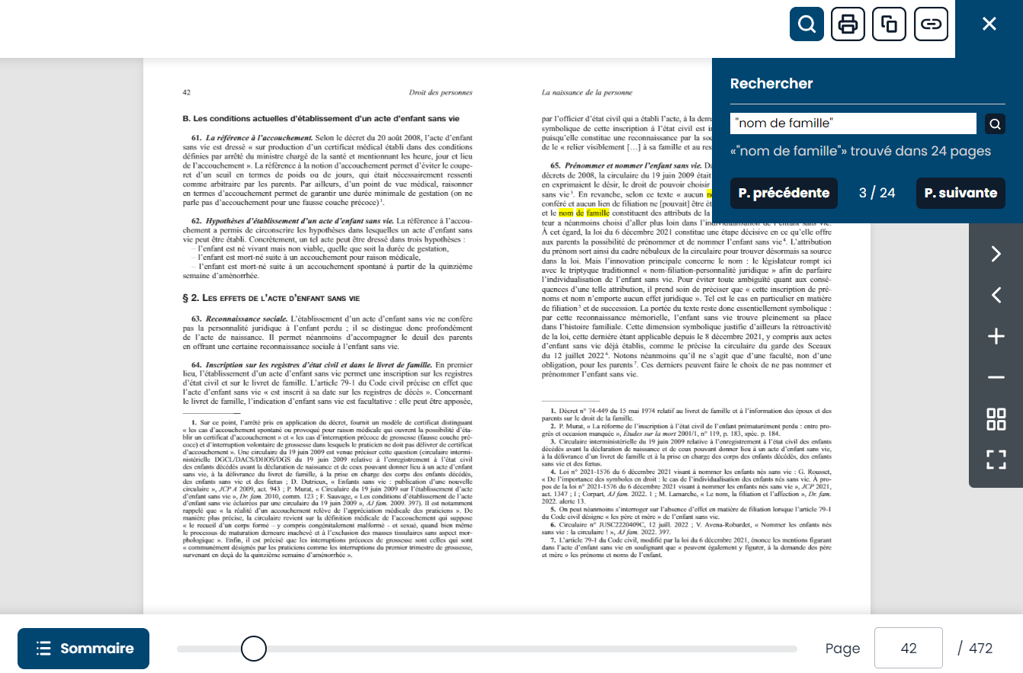
Je vois donc apparaître en haut à droite un pavé bleu foncé qui indique dans combien de pages ce « groupe de mots » apparaît dans l’ouvrage. Ici il apparaît dans 24 pages du livre sur 472 et je peux donc visionner une à une ces 24 pages sans devoir chercher cette expression dans tout l’ouvrage. Les mots clés de ma recherche apparaissent en surbrillance jaune.

Tous les codes, tous les ouvrages professionnels, tous les ouvrages universitaires sont présents dans La bibliothèque. Lefebvre Dalloz, ils sont consultables en ligne. Parcourez le catalogue des collections :
